Terug naar Index | Regenboog maken hoe doe je dat??? met PSPX9 | Liggende A4 PDF

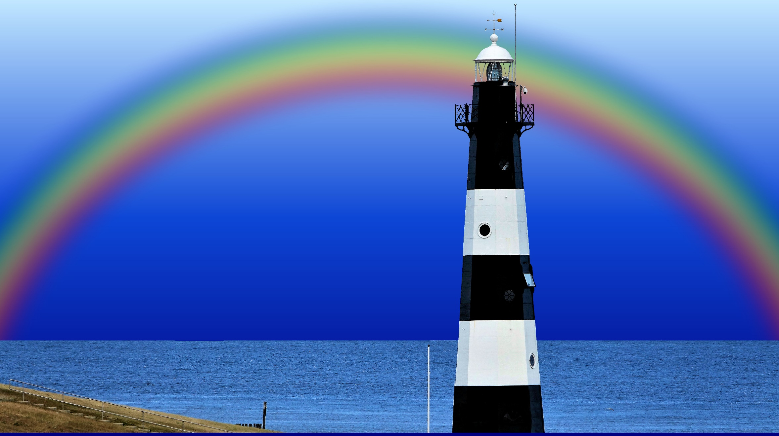

Originele te bewerken png foto 5233 X 2943 px, 16 X9 HIER…Donkerblauwe laag 5233 X 2943 px, 16 X9 om alles op te plakken HIER …
Stukje regenboog ook 8100 px br. en 30% zichtbaarheid op laag gereduceerd HIER

Regenboog maken is mogelijk in PSPX9, beetje omslachtig, maar wel te doen met het werktuig “Eigenschappen materiaal” het “Verloop”.

#01: Klik op het grootste scherm rechtsboven.. (Eigenschappen van voorgrond en streek) instel scherm eigenschappen van materiaal verschijnt, zoek op met je scrolbalk “regenboog”, kies voor 3e schermpje “zonnestraal” en 10 herhalingen. (Hoe meer herhaling hoe smaller de regenboog)

#02: Maak een nieuw vierkant document aan 10.000 x10.000px en vul dit met het regenboog verloop Aanvinken “10 Herhaling”.
De bedoeling is dat we er een klein stukje aan de bovenkant van de spiraal eruit halen.. maar we met voldoende breedte en met 4 of 5 kleuren.
#03: Dat vierkante document vullen we op met gereedschap “Vlakvulling” ziet er dan uit zoals hier rechtsonder.

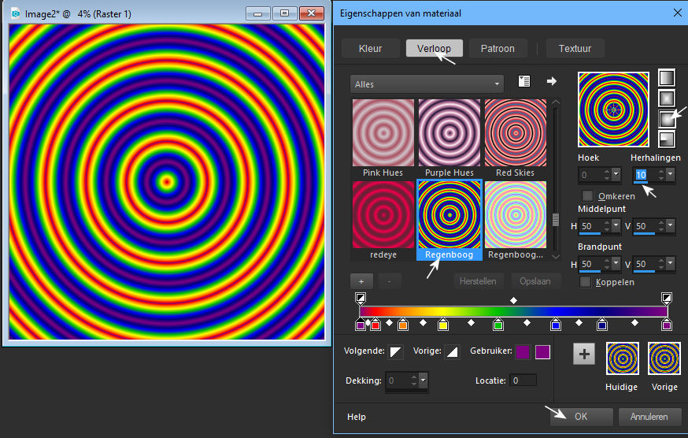

#04: We kopiëren met “gereedschap selectie” een “cirkel” van het binnenste gedeelte, de buitenste rand moet 4 of 5 kleuren bevatten. | #05: En plakken het weer op een nieuw aan-gemaakt document van 10000 PX. vierkant.  Nu weer opnieuw selecteren met selectie gereedschap cirkel…. | #06: Trek cirkel vanuit het middelpunt de 4à5 buitenste kleur ringen moeten blijven staan en druk op delete. We staan dan nog steeds op 10.000 px document vierkant

#07: Cirkel door de helft knippen…we hebben alleen het bovenste gedeelte nodig van de cirkel, document verkleinen naar 8100 PX | #08: Cirkel 40% vervaagt met Gaussiaanse vervaging, “Bovenmenu”, “Aanpassen”, “Vervaging”, “Gaussiaansee vervaging”, op “lagen” een ietwat meer doorzichtig maken op de laag..tot 70% met schuivertje

#09: We beginnen met “Verloop” / ” Duotoon donkerblauw” | #10: De regenboog png van 8100 px br. plakken we op die duotoon donkerblauw ondergrond als nieuwe laag, verschuiven met kruisje kan. Een dunner regenboog kan, moet je in’t begin meer herhalingen invullen

#11: De uitgeselecteerde png vuurtoren van boven in de les, plakken we op de twee documenten die eerder samen gevoegd waren… | #12: Resultaat van 3 lagen… Nu nog samenvoegen: “Lagen”, “Samenvoegen”, “Alle lagen Samenvoegen” en opslaan als .jpeg
Succes toegewenst… JJA

